2.5mm 1x2P 弯插 带锁扣卧式插件 2P
商品目录 | 线对板/线对线连接器
间距 | 2.5mm
插针结构 | 1x2P
排数 | 1
每排PIN数 | 2
公母 | 公型插针
安装方式 | 弯插
额定电流 | 3A
工作温度范围 | -25℃~+85℃

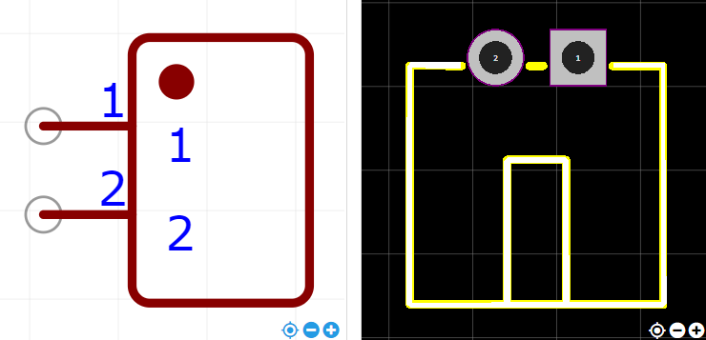
https://item.szlcsc.com/3516485.html

